

**滨江中三班**

**2024/11/18**

天气：多云

”

****

入园情况：今天来了23位小朋友，**1位小朋友病假**。

整理物品情况：**杨皓宇、刘子文、沈懿心、陈硕、朱瑾瑜、刘欣远、朱梓宸、赵中熠、于朗、张昱安、赵嘉玥、谢嘉赟、陶子沐、苏言哲、张轩齐、樊予诺、丁依沐、印梦瑶、朱子贝、李芊烨、黄沐尔、李艺可、李苏琪**等小朋友能够主动和老师、小伙伴们打招呼！**杨皓宇、刘子文、沈懿心、陈硕、朱瑾瑜、刘欣远、朱梓宸、赵中熠、于朗、张昱安、赵嘉玥、谢嘉赟、陶子沐、苏言哲、张轩齐、樊予诺、丁依沐、印梦瑶、朱子贝、李芊烨、黄沐尔、李艺可、李苏琪**等小朋友能主动将枕头放在自己床上、水杯绕好、物品放整齐。**刘子文、朱瑾瑜、刘欣远、朱梓宸、张昱安、陶子沐、苏言哲、张轩齐、樊予诺、丁依沐、印梦瑶、李芊烨、李艺可**等能主动用积木堆叠拼搭成相应的图形来表示晨间签到。

|  |  |
| --- | --- |
| C:/Users/宸近墨染意/Desktop/新建文件夹/IMG_1856.JPGIMG_1856 | C:/Users/宸近墨染意/Desktop/新建文件夹/IMG_2181.JPGIMG_2181 |
|  |  |

****

**活动名称：综合**《生活中的管子》

**活动简介：**在日常生活中，随处可以看到各种管子：吸管、铁管、塑料管、电线管、水管……管子的造型多样、材质各异、用途也各不相同。本次活动引导孩子认识家里、身边的各种各样的管子，在观察、交流中认识它们的外形以及用处，萌发对管子的喜爱。

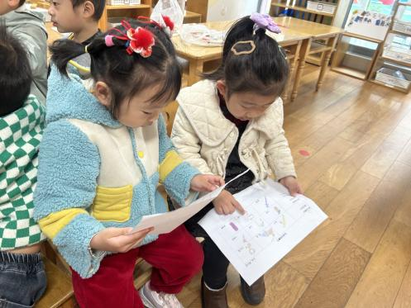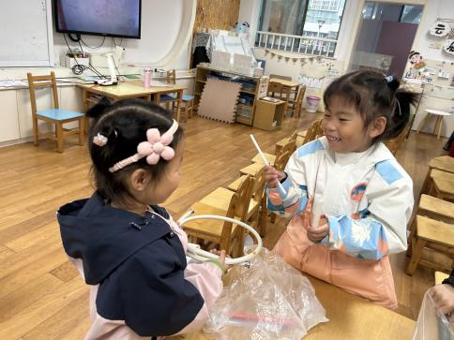

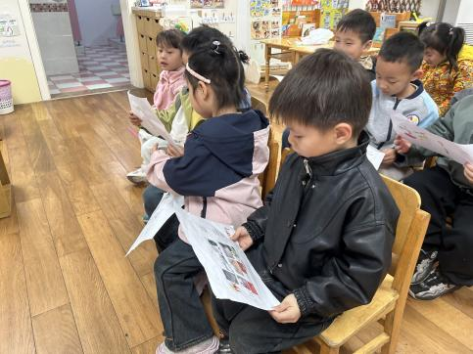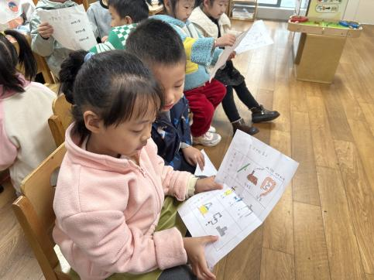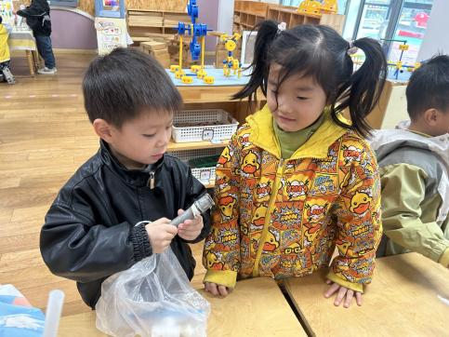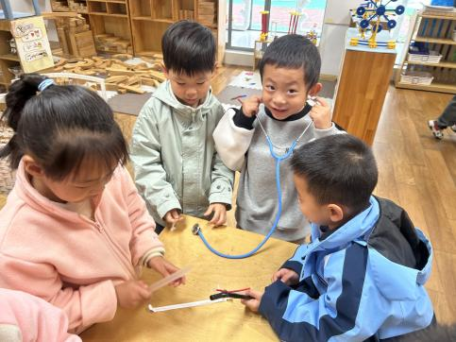

**mmexport1590938236088**在活动中，**杨皓宇、刘子文、沈懿心、陈硕、朱瑾瑜、刘欣远、朱梓宸、于朗、张昱安、赵嘉玥、谢嘉赟、陶子沐、苏言哲、张轩齐、樊予诺、丁依沐、印梦瑶、朱子贝、李芊烨、黄沐尔、晁乐怡、李艺可**等小朋友能认真倾听并积极参与活动同时在观察、交流的过程中发现管子的外形、材质、用途；**杨皓宇、李苏琪、刘子文、陈硕、朱瑾瑜、朱梓宸、于朗、张昱安、赵嘉玥、陶子沐、樊予诺、丁依沐、印梦瑶、朱子贝、李芊烨、黄沐尔、晁乐怡、李艺可**能够愿意大胆地在集体面前清楚地讲述对管子的秘密。

**mmexport1590938236088**

**03 户外活动**

**活动区域：球场**

**活动内容：羊角球。**

**活动目标：1.能安全地进行游戏，有保护自己和他人的意识。**

**2.能有序排队、轮流玩游戏。**

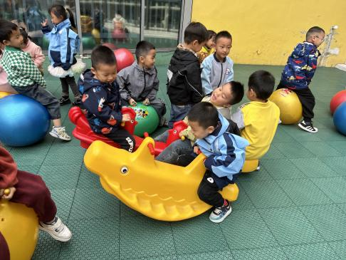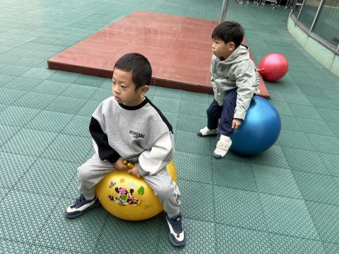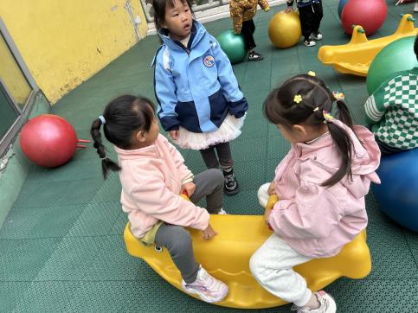

**03 区域游戏**

|  |  |  |
| --- | --- | --- |
| **区域** | **游戏照片** | **游戏情况** |
| **益智区** | **C:/Users/宸近墨染意/Desktop/新建文件夹/IMG_2184.JPGIMG_2184C:/Users/宸近墨染意/Desktop/新建文件夹/IMG_2186.JPGIMG_2186** | **陈硕和丁依沐在玩多米诺骨牌；**  **陶子沐在挑战第五幅拼图。**  **优优在玩火眼金睛。**  **刘子文在玩旋转桶。** |
| **地面建构区** | **C:/Users/宸近墨染意/Desktop/新建文件夹/IMG_2187.JPGIMG_2187** | **张轩齐、刘欣远和苏言哲合作建构高楼。** |
| **图书区** | **C:/Users/宸近墨染意/Desktop/新建文件夹/IMG_2182.JPGIMG_2182** | **于朗、李苏琪分别在阅读绘本；张昱安在讲述故事和编故事；李艺可在玩彩虹色的花的游戏** |
| **桌面建构区** | **C:/Users/宸近墨染意/Desktop/新建文件夹/IMG_2189.JPGIMG_2189** | **李芊烨、朱子贝、印梦瑶用太空泥制作小兔子。** |
| **万能工匠** | **C:/Users/宸近墨染意/Desktop/新建文件夹/IMG_2188.JPGIMG_2188** | **朱瑾瑜、杨皓宇在玩万能工匠。** |

mmexport1590938236088mmexport1590938236088**04生活活动**

**用餐情况**

晨点：牛奶、饼干、碧根果。

午餐：黑米饭、杏鲍菇炒牛柳、西兰花炒胡萝卜、青菜豆腐汤。

水果：蜜桔、人参果。

午点：芋头小米粥。

|  |  |  |
| --- | --- | --- |
| C:/Users/宸近墨染意/Desktop/新建文件夹/0FD94381BFC7D5A2BE3ABE739D70A0AE.jpg0FD94381BFC7D5A2BE3ABE739D70A0AE | C:/Users/宸近墨染意/Desktop/新建文件夹/IMG_2179.JPGIMG_2179 | C:/Users/宸近墨染意/Desktop/新建文件夹/IMG_1859.JPGIMG_1859 |
| C:/Users/宸近墨染意/Desktop/新建文件夹/IMG_2221.JPGIMG_2221 | C:/Users/宸近墨染意/Desktop/新建文件夹/IMG_2222.JPGIMG_2222 | C:/Users/宸近墨染意/Desktop/新建文件夹/IMG_2223.JPGIMG_2223 |

**值日生工作**

|  |  |  |
| --- | --- | --- |
| **发餐具** | **发餐盘** | **发湿巾纸** |
| **李苏琪** | **于朗** | **赵嘉玥** |
| **C:/Users/宸近墨染意/Desktop/新建文件夹/IMG_2219.JPGIMG_2219** | **C:/Users/宸近墨染意/Desktop/新建文件夹/IMG_2218.JPGIMG_2218** | **C:/Users/宸近墨染意/Desktop/新建文件夹/IMG_2220.JPGIMG_2220** |

**午睡情况**

所有小朋友都能够在13:00前自主入睡，如**杨皓宇、刘子文、沈懿心、陈硕、朱瑾瑜、刘欣远、朱梓宸、赵中熠、于朗、张昱安、赵嘉玥、谢嘉赟、陶子沐、苏言哲、张轩齐、樊予诺、丁依沐、印梦瑶、朱子贝、李芊烨、黄沐尔、晁乐怡、李艺可、李苏琪**等。

**自理能力**

**杨皓宇、刘子文、沈懿心、陈硕、朱瑾瑜、刘欣远、朱梓宸、赵中熠、于朗、张昱安、赵嘉玥、谢嘉赟、陶子沐、苏言哲、张轩齐、樊予诺、丁依沐、印梦瑶、朱子贝、李芊烨、黄沐尔、晁乐怡、李艺可、李苏琪**能在游戏后将区域材料整理好，按照标记分类有序摆放。